DEBITOS AUTOMATICOS
- Largar listados de las Instituciones y controlar (9: SSS, 12:CAU, 27: Colegio San José, 213: Básquet menor, 384: fútbol infantil, 227:Centro Comercial, 16: Meridiano)
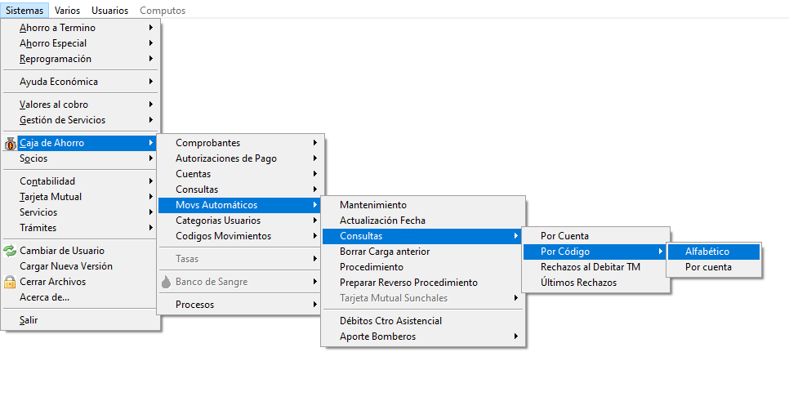
- Para modificar los valores:
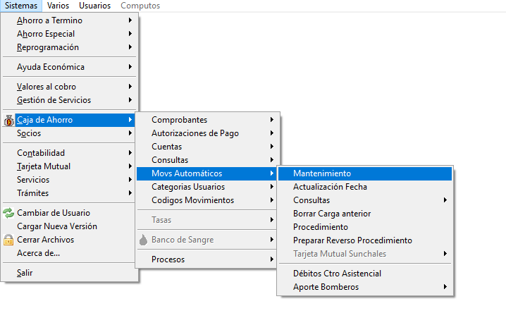

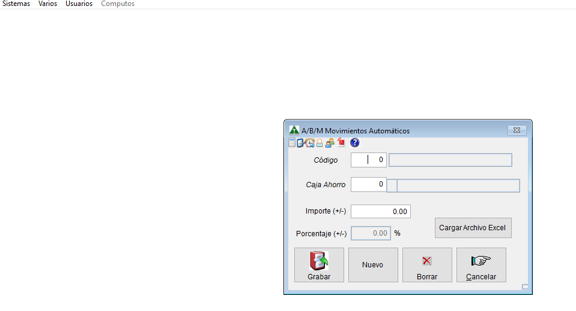

- Los procesos se realizan desde el día 10 hasta el último hábil del mes en curso, después de la acreditación de comercios de Cabal
3a) Actualizar la fecha

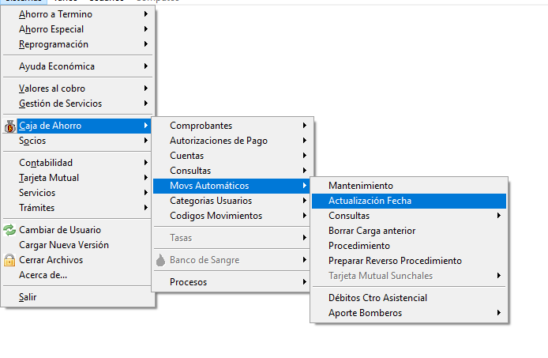

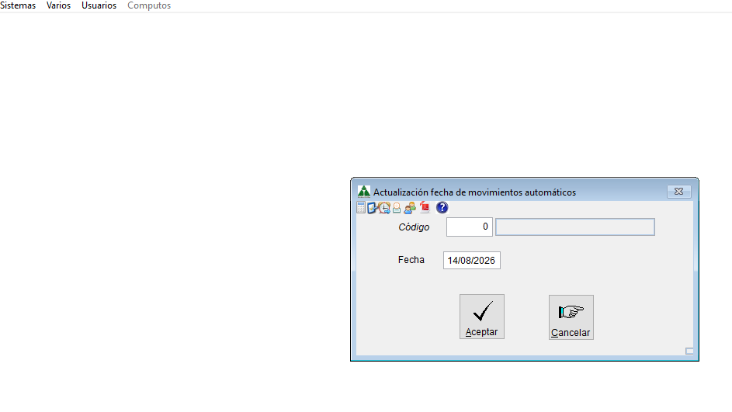
3b) Procesar
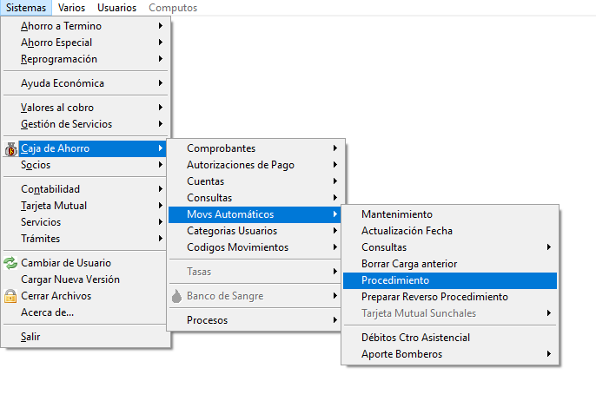
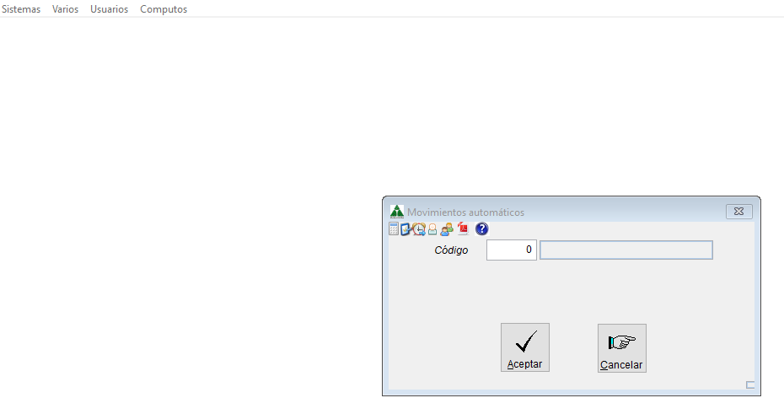

- El último día de débito, mandar mail a las Instituciones avisando quiénes quedaron pendientes de pago

